Приложение 1
Эскизы штор
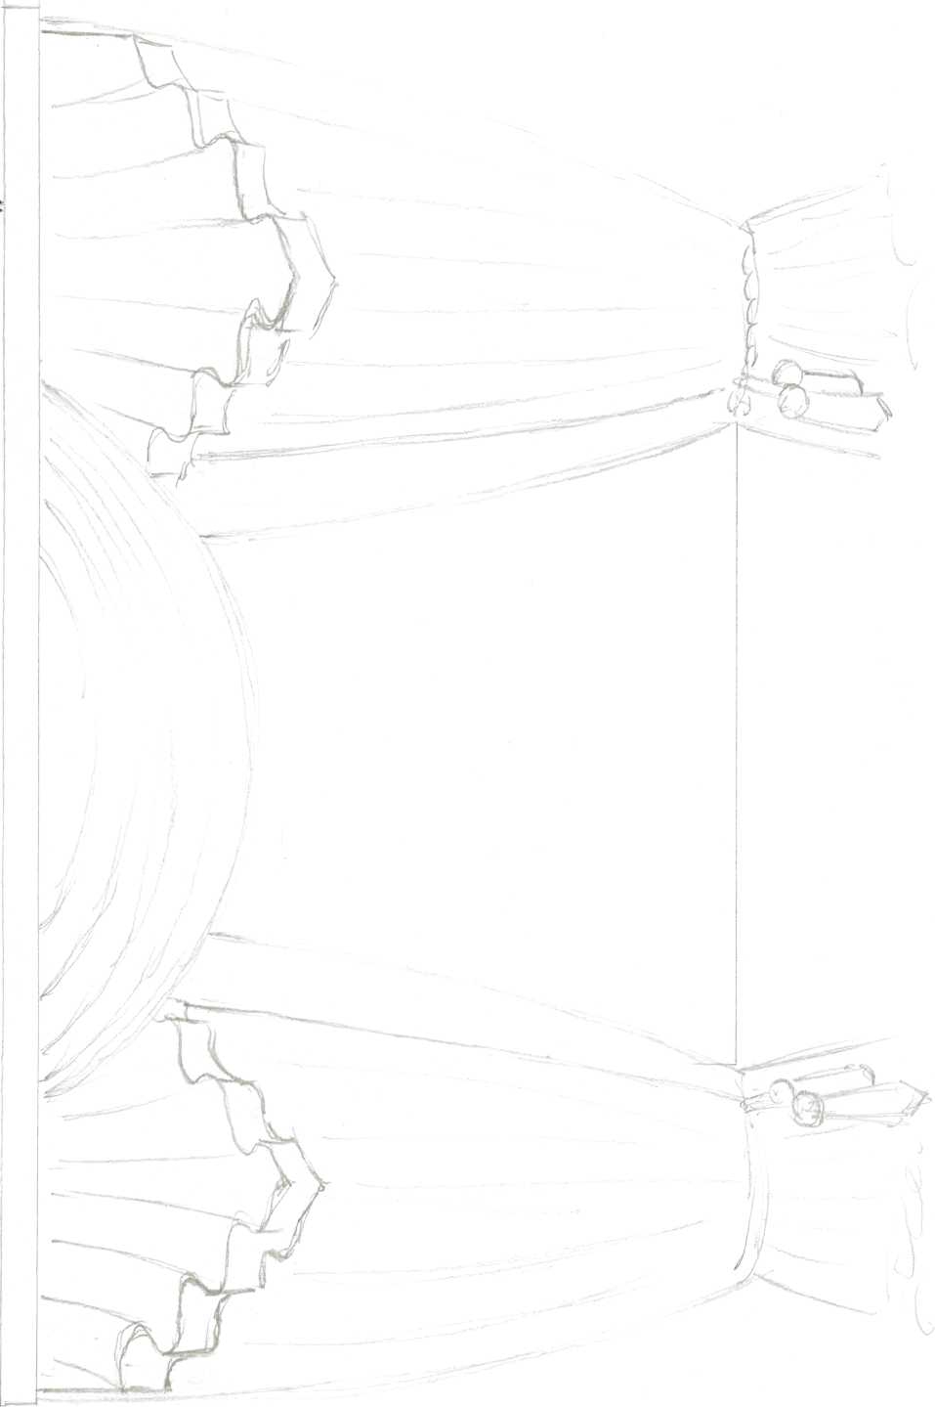

Приложение 2
Детали кроя ламбрекенов
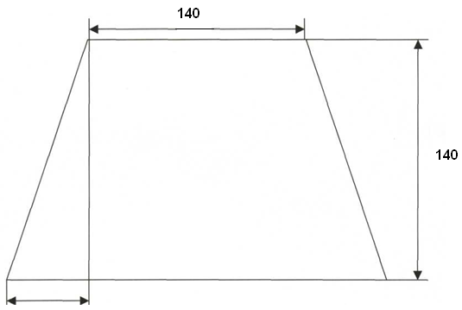
Рис.1 Центральный ламбрекен
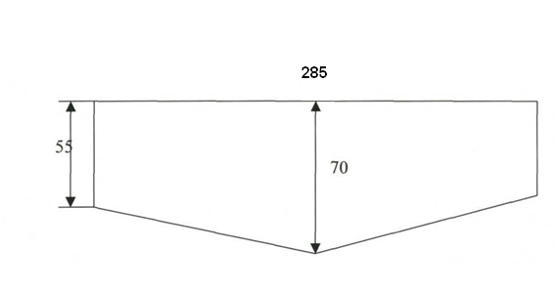
Рис.2 Боковой верхний ламбрекен

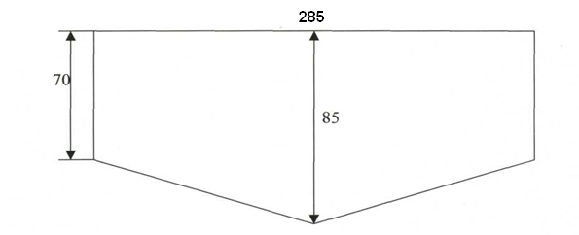
Рис.3 Боковой нижний ламбрекен

Приложение 3
Ассортимент тканей и тесьмы
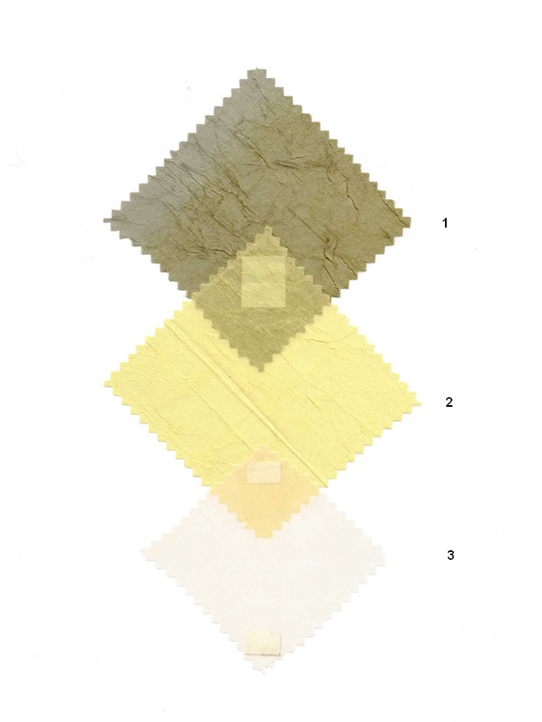

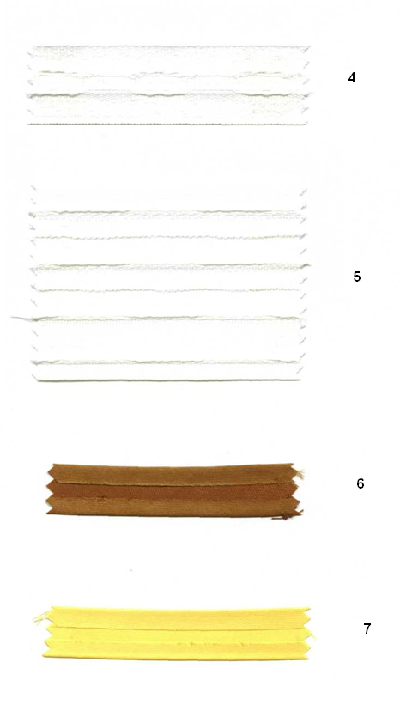

Приложение 4
Технологические карты изготовления штор
№  п/п | Выполняемая операция | Материал | Оборудование, инструменты, приспособления
1.  2.  3.  4.  5.  6.  7.  8.  9.  10.  11.  12.  13.  14.  15.  16. | Выкроить из ткани 1 две полосы размером 300х210 см  Выкроить из ткани 2 две полосы размером 100х210  Соединить выкроенные полосы двойным швом.  Верхний срез шторы обработать тесьмой с петлями  Обработать боковые срезы шторы швом вподгибку с закрытым срезом  Выкроить из ткани 2 одну деталь для центрального ламбрекена  Нижний срез ламбрекена обработать косой полоской  Обработать верхний срез ламбрекена тесьмой с петлями  Обработать боковые срезы ламбрекена тесьмой с петлями  Выкроить из ткани 1 две детали для боковых ламбрекенов  Выкроить из ткани 2 две детали для боковых ламбрекенов.  Обработать нижние срезы ламбрекенов из ткани 1 косой полоской 6, а из ткани 2 косой полоской 7.  Обработать боковые стороны ламбрекенов швом вподгибку с закрытым срезом.  Соединить ламбрекен из ткани 1 с ламбрекеном из ткани 2  Обработать верхний срез двойного ламбрекена узкой тесьмой с петлями  Отутюжить готовое изделие | Ткань № 1  Ткань № 2  Полосы из тканей 1,2  Штора, тесьма 4  Штора  Ткань № 2  Ламбрекен, косая полоска 6  Ламбрекен, тесьма 4  Ламбрекен, тесьма 4  Ткань № 1  Ткань № 2  Ламбрекены из ткни 1, 2, косые полоски  Ламбрекены  Ламбрекены  Ламбрекены, тесьма 4  Сшитые портьеры | См. лента, линейка, мыло, булавки, ножницы.  См. лента, линейка, мыло, булавки, ножницы.  Булавки, шв. машина, ножницы.  Булавки, шв. машина, ножницы.  Булавки, шв. машина, ножницы.  См. лента, линейка, мыло, булавки, ножницы.  Булавки, шв. машина, ножницы.  Булавки, шв. машина, ножницы.  Булавки, шв. машина, ножницы.  См. лента, линейка, мыло, булавки, ножницы  См. лента, линейка, мыло, булавки, ножницы.  Булавки, шв. машина, ножницы.  Булавки, шв. машина, ножницы.  Булавки  Шв. машина, ножницы  Утюг

№  п/п | Выполняема операция | Материал | Инструменты и принадлежности
1.  2.  3.  4. | Выкроить из ткани 3 восемь полос размером 150х400 см  Обработать верхний срез шторы тесьмой с петлями  Обработать боковые и нижний срез швом вподгибку с закрытым срезом  Отутюжить готовое изделие | Ткань 3  Штора, тесьма 5  Штора  Сшитые портьеры | См. лента, линейка, мыло, ножницы  Булавки, шв. машина, ножницы  Булавки, шв. машина, ножницы  Утюг

Приложение 5
Экономический расчёт
№  п/п | Наименование материала | Цена/руб. | Расход | Стоимость/руб.
1. | Розовый капрон | 120 | 16 м | 1920
2. | Коричневая ткань | 140 | 6м | 840
3. | Жёлтая ткань | 180 | 4м 70 см | 846
4. | Нитки | 7 | 2 катушки | 14
5. | Косая тесьма | 5 | 14м | 70
6. | Тесьма с петлями – узкая | 4 | 20м | 80
7. | Тесьма с петлями – широкая | 8 | 13м | 104
8. | Расход электроэнергии | 28 | 0, 9 | 16,38
 | Итого: |  |  | 3890,38

Приложение 6
Защита творческого проекта «В мире света и добра».

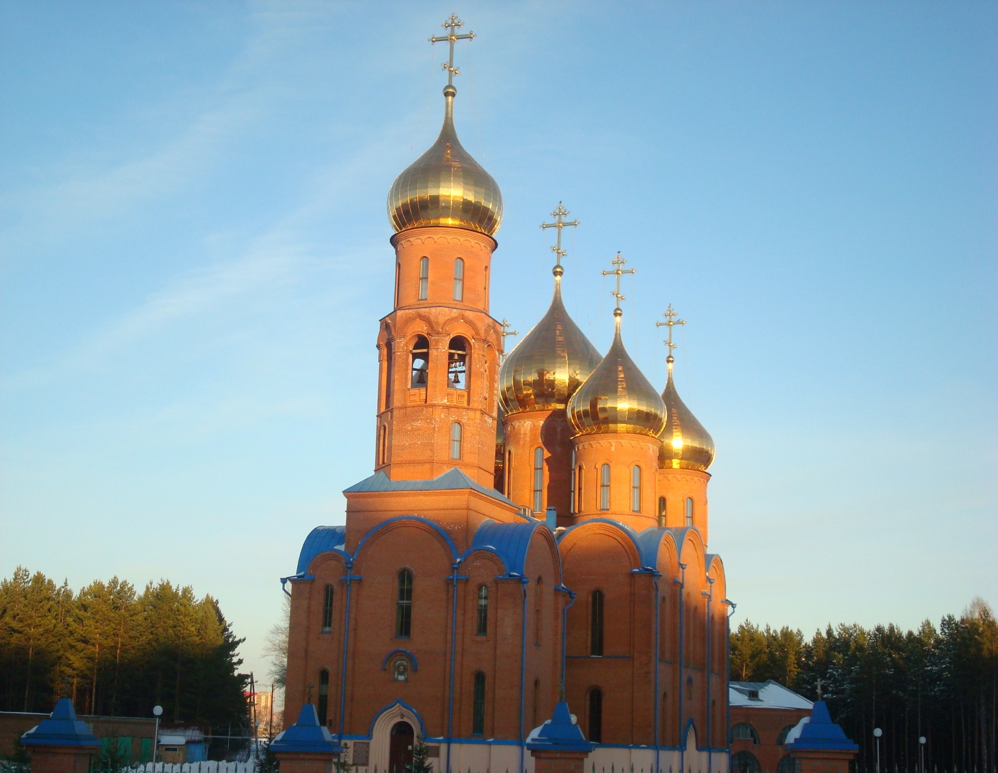

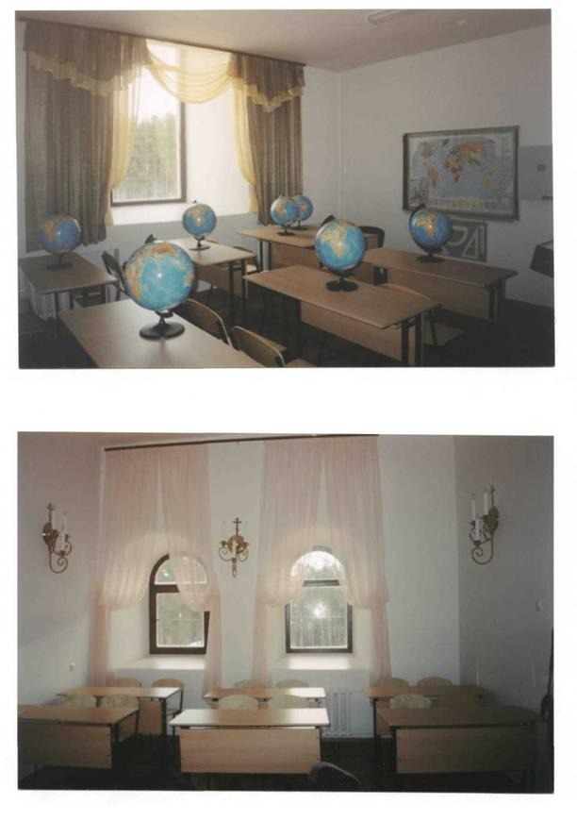

В основе любой школы всегда лежало доброе отношение к ученикам. Школа по своей сути призвана нести в себе знание, просвещение, воспитывать патриотизм, духовность, чувство прекрасного. Ученик, приходя в класс, должен испытывать радость и удовлетворение от того, что он видит и слышит вокруг себя.
Поэтому моя работа называется «В мире света и добра»».
В последнее время в нашем обществе, к сожалению, духовное и нравственное воспитание отошло на второй план. Наше государство, в буквальном смысле, махнуло рукой на патриотическое воспитание молодёжи. Телевидение заполнили второсортные американские боевики, пошлые, глупые ток-шоу.
Но, к счастью, остались ещё люди, которые поддерживают традиции в воспитании подрастающего поколения.
Издавна на Руси существовала альтернатива в образовании. Помимо гимназий были церковно-приходские школы, которые сохранились до сих пор. Ценность их заключалась в том, что они не только распространяли веру, но и просвещали.
Помимо Закона Божия здесь преподавались уроки пения, декоративно-прикладное искусство и другие дисциплины. Ребёнок воспитывался в почтении и послушании к старшим, добродетельным и полезным для общества.
Духовно-нравственное воспитание, прививаемое в церковно-приходских школах, не утратило значение и по сей день.
Данная работа является как раз тем связующим звеном, которое соединяет одно поколение с другим.
Мне было необходимо оформить окна так, чтобы они выглядели не только современно и красиво, но и сохранить гармонию с храмом.
Ученик, входя в класс, с одной стороны должен чувствовать себя уютно и комфортно, а с другой стороны испытывать радость и торжественность момента.
В последние годы наш город начинает преображаться. Уходят в прошлое уродливые ларьки, ремонтируются фасады зданий, дороги. Город становится чище и красивей. В десятом микрорайоне вознёсся Золотыми куполами собор Иоанна Предтече.
В моём родном городе Южноуральске Челябинской области, в годы моего детства, к сожалению, не было ни одной церкви. Но когда я ездила по Золотому Кольцу России, меня поразили Золотые купола церквей. И теперь каждый день, идя на работу и видя Золотые купола собора, ставшего мне родным города Прокопьевска, во мне посыпаются те чувства, которые я испытывала в те далёкие годы, во время экскурсий по городу Ярославлю.
И поэтому, когда мне предложили принять участие в оформлении классов для церковно-приходской школы при соборе, я не могла отказать.
Мне было предложено оформить окно в классной комнате, где изучаются некоторые дисциплины: закон божий, декоративно-прикладное искусство, а также другие предметы и четыре арочных окна в певчей комнате.
Было рассмотрено много вариантов оформления: предлагались различные формы и расцветки портьер, штор, ламбрекенов и аксессуаров. Шторы на окнах должны соответствовать требованиям самого высокого вкуса.
В конце концов, было решено выполнить работу по эскизам нашего школьного художника, как человека творческого и высоко профессионального (Приложение 1).
К оформлению классной комнаты подошли с особой тщательностью. Здесь мало света, а нужно этой комнате придать уют, мягкость и теплоту. Остановились на тёплых тонах расцветки ткани. Решили по обеим сторонам окна повесить комбинированные портьеры коричневого и жёлтого цвета, а верх украсить разными по форме ламбрекенами, ведь ламбрекен мягко обрамляет окно, придаёт ровным занавескам нарядную завершённость. Было принято решение: посередине повесить круглый ламбрекен из жёлтой солнечной ткани, а по бокам разместить двойные трапециевидные, собранные на одну тесьму ламбрекены.
Чтобы с улицы не нарушить общий вид, капроновый занавес решили не делать.

А вот в певчей комнате было решено повесить воздушные капроновые занавески розового цвета, собранные на широкую декоративную тесьму сверху, а внизу красиво задрапированными при помощи тесьмы.
При раскрое портьер, необходимо учитывать направление долевой нити, но допустимо, если длина штор будет располагаться по нитям утка (поперёк).
Это нужно учесть, потому что под тяжестью длина может вытянуться и лечь на пол.
При раскрое различных драпировок и ламбрекенов в основном используется крой по косой, тогда лучше ложатся фалды (в Приложении 2 детали кроя ламбрекенов).
Для того, чтобы осуществить свою идею, нужно точно и тщательно подобрать материалы. Центральное место в данной работе занимает цветовая гамма тканей и её фактура, потому что портьеры служат оживляющим и освежающим пятном интерьера данного помещения, а ткань, из которой они сшиты должна хорошо драпироваться (образовывать складки). Вариантов может быть много, тем более, что в наше время есть огромный выбор не только различных тканей, ниток под цвет ткани, всевозможной тесьмы, но и различных фирм-производителей, предлагающих свою продукцию, отличающуюся друг от друга не только качеством, но и ценой.
Для выполнения своей работы я использовала синтетическую ткань трёх расцветок, косые полоски для обработки низа ламбрекенов жёлтого и коричневого цвета, а также тесьму с петлями для обработки верха.
Для работы мне понадобились следующие инструменты, приспособления и оборудование: игла, ножницы, булавки с металлическими или стеклянными головками, напёрсток, портновский мел, мерная лента (для измерения длинных отрезков), длинная линейка, электроутюг, универсальная швейная машина.
Важно отметить, что для скрепления деталей кроя применять только тонкие булавки с неповреждёнными концами. Для смёточных и машинных швов нужно употреблять тонкие швейные нитки и тонкие иглы. Следить за тем, чтобы игла не
имела дефектов, а делая машинную строчку не строчить поперёк булавок, иначе в ткани могут остаться дыры.
Технологической особенностью данного проекта является то, что пришлось работать с тончайшими и легчайшими тканями. Такие ткани требуют аккуратной обработки швов, так как они видны снаружи. Поэтому большое значение имеет тщательная обработка изделия.
Швы выполняют, установив небольшую длину стежков - 1,5-2 мм, а при утюжке нужно проследить, чтобы подошва утюга не была поцарапана, иначе нежные ткани будут повреждены.
Чтобы ткань внутри изделия была чисто обработана, был применён двойной (бельевой) шов.
Нижний край ламбрекенов окантовывала косой полоской. Трудоёмкость работы состояла ещё и в том, что капроновую ткань нужно ровно нарезать. Резать капрон нужно только по следу вытянутой нити. Готовые портьеры нужно хорошо отутюжить.
Шить легко и приятно, если есть хорошие инструменты, а во время работы соблюдаются правила безопасного труда.
Очень важно хорошее освещение рабочего места. Когда дневного света мало, искусственное освещение не должно слепить глаза и давать тени.
Все правила техники безопасности и санитарно-гигиенические требования были выполнены, поэтому результат оставил только положительные эмоции.
Имеющийся уже опыт выполнения творческих проектов показывает, что изделие, выполненное своими руками, приносит экономическую выгоду.
В этой работе не используются экологически вредные материалы. Поэтому применение данных изделий в любом интерьере, а также их изготовление являются безвредными и экологически безопасными.
Цель данного проекта была в создании деталей интерьера помещения, который соответствовал бы определённым требованиям и запросам.
Убеждена, что поставленная задача была выполнена и цель достигнута. Хочется отметить, что и процесс, и итог работы доставил немало положительных эмоций.

Если проявлять творчество, радость и желание, то можно и нужно из простых тканей создавать потрясающие изделия.
Творческая работа помогает нам самоутвердиться и обрести положительные эмоции.
Важно, чтобы работа приносила удовлетворение не только тебе самому, но и тем людям, для кого ты это делаешь. И когда через несколько дней, посетив церковно-приходскую школу, чтобы сфотографировать интерьер и пообщавшись с людьми, которые работают здесь, мне было очень приятно услышать от них слова благодарности.
Закончить свое выступление мне бы хотелось словами Митрополита Санкт-Петербургского и Ладожского Иоанна.

«Надо твёрдо помнить, что всё пережитое нашим народом окажется напрасным, а сами мы станем предателями и изменниками великого русского
дела, если не сделаем должных выводов из горького опыта, доставшегося нам
безмерной, невосполнимой ценой.
Стоит лишь начать, и Господь Всемогущий подаст нам силы на духовную
брань, чистую жизнь и благие дела!»
Спасибо за внимание!

